华南农业大学珠江学院
毕业设计

温室恒温电子系统设计
——软件系统设计

李 四

指导教师： 赵 六（讲师）

系： 信息工程系 年级专业： 10级电气工程及其自动化

提交日期： 2014年4月11日 答辩日期： 2014年5月10日

答辩委员会主席（签名）：

评阅人（签名）：

年 月 日

摘 要
摘要正文示例文字。摘要正文示例文字。摘要正文示例文字。摘要正文示例文字。摘要正文示例文字。摘要正文示例文字。摘要正文示例文字。摘要正文示例文字。摘要正文示例文字。摘要正文示例文字。摘要正文示例文字。摘要正文示例文字。摘要正文示例文字。摘要正文示例文字。摘要正文示例文字。摘要正文示例文字。
摘要正文示例文字。摘要正文示例文字。摘要正文示例文字。摘要正文示例文字。摘要正文示例文字。摘要正文示例文字。摘要正文示例文字。摘要正文示例文字。摘要正文示例文字。摘要正文示例文字。摘要正文示例文字。摘要正文示例文字。摘要正文示例文字。摘要正文示例文字。
关键词：温度传感器；单片机；监控；编程

Abstract
Lorem ipsum dolor sit amet, consectetuer adipiscing elit. Maecenas porttitor congue massa. Fusce posuere, magna sed pulvinar ultricies, purus lectus malesuada libero, sit amet commodo magna eros quis urna. Lorem ipsum dolor sit amet, consectetuer adipiscing elit. Maecenas porttitor congue massa. Fusce posuere, magna sed pulvinar ultricies, purus lectus malesuada libero, sit amet commodo magna eros quis urna.
Lorem ipsum dolor sit amet, consectetuer adipiscing elit. Maecenas porttitor congue massa. Fusce posuere, magna sed pulvinar ultricies, purus lectus malesuada libero, sit amet commodo magna eros quis urna. Lorem ipsum dolor sit amet, consectetuer adipiscing elit. Maecenas porttitor congue massa. Fusce posuere, magna sed pulvinar ultricies, purus lectus malesuada libero, sit amet commodo magna eros quis urna.
Lorem ipsum dolor sit amet, consectetuer adipiscing elit. Maecenas porttitor congue massa. Fusce posuere, magna sed pulvinar ultricies, purus lectus malesuada libero, sit amet commodo magna eros quis urna. Lorem ipsum dolor sit amet, consectetuer adipiscing elit. Maecenas porttitor congue massa. Fusce posuere, magna sed pulvinar ultricies, purus lectus malesuada libero, sit amet commodo magna eros quis urna.
Lorem ipsum dolor sit amet, consectetuer adipiscing elit. Maecenas porttitor congue massa. Fusce posuere, magna sed pulvinar ultricies, purus lectus malesuada libero, sit amet commodo magna eros quis urna. Lorem ipsum dolor sit amet, consectetuer adipiscing elit. Maecenas porttitor congue massa. Fusce posuere, magna sed pulvinar ultricies, purus lectus malesuada libero, sit amet commodo magna eros quis urna.
Lorem ipsum dolor sit amet, consectetuer adipiscing elit. Maecenas porttitor congue massa. Fusce posuere, magna sed pulvinar ultricies, purus lectus malesuada libero, sit amet commodo magna eros quis urna.
Keywords: temperature sensor; single chip microcomputer; monitoring; programming

设计说明
设计说明正文示例文字。设计说明正文示例文字。设计说明正文示例文字。设计说明正文示例文字。设计说明正文示例文字。设计说明正文示例文字。设计说明正文示例文字。设计说明正文示例文字。设计说明正文示例文字。设计说明正文示例文字。设计说明正文示例文字。设计说明正文示例文字。设计说明正文示例文字。设计说明正文示例文字。设计说明正文示例文字。
设计说明正文示例文字。设计说明正文示例文字。设计说明正文示例文字。设计说明正文示例文字。设计说明正文示例文字。设计说明正文示例文字。设计说明正文示例文字。设计说明正文示例文字。设计说明正文示例文字。设计说明正文示例文字。设计说明正文示例文字。设计说明正文示例文字。设计说明正文示例文字。设计说明正文示例文字。设计说明正文示例文字。
设计说明正文示例文字。设计说明正文示例文字。设计说明正文示例文字。设计说明正文示例文字。设计说明正文示例文字。设计说明正文示例文字。设计说明正文示例文字。设计说明正文示例文字。设计说明正文示例文字。设计说明正文示例文字。设计说明正文示例文字。设计说明正文示例文字。设计说明正文示例文字。设计说明正文示例文字。设计说明正文示例文字。
设计说明正文示例文字。设计说明正文示例文字。设计说明正文示例文字。设计说明正文示例文字。设计说明正文示例文字。设计说明正文示例文字。设计说明正文示例文字。设计说明正文示例文字。设计说明正文示例文字。设计说明正文示例文字。设计说明正文示例文字。设计说明正文示例文字。设计说明正文示例文字。设计说明正文示例文字。设计说明正文示例文字。
设计说明正文示例文字。设计说明正文示例文字。设计说明正文示例文字。设计说明正文示例文字。设计说明正文示例文字。设计说明正文示例文字。设计说明正文示例文字。设计说明正文示例文字。设计说明正文示例文字。设计说明正文示例文字。设计说明正文示例文字。设计说明正文示例文字。设计说明正文示例文字。设计说明正文示例文字。设计说明正文示例文字。
设计说明正文示例文字。设计说明正文示例文字。设计说明正文示例文字。设计说明正文示例文字。设计说明正文示例文字。设计说明正文示例文字。设计说明正文示例文字。设计说明正文示例文字。设计说明正文示例文字。设计说明正文示例文字。设计说明正文示例文字。设计说明正文示例文字。设计说明正文示例文字。设计说明正文示例文字。设计说明正文示例文字。
设计说明正文示例文字。设计说明正文示例文字。设计说明正文示例文字。设计说明正文示例文字。设计说明正文示例文字。设计说明正文示例文字。设计说明正文示例文字。设计说明正文示例文字。设计说明正文示例文字。设计说明正文示例文字。设计说明正文示例文字。
关键词：单片机；液晶显示；软件；温度；模块

目 录
1 引言 1
1.1 研究背景 1
1.2 研究的目的与意义 1
1.2.1 国内研究状况 1
1.2.2 国外研究状况 1
2 温室恒温电子系统总体介绍 2
2.1 系统总体方案 2
2.2 系统功能 2
2.3 系统结构 2
2.3.1 设计结构 2
2.3.2 组成结构 2
3 温室恒温电子系统硬件设计 3
3.1 系统主要芯片介绍 3
3.1.1 STC89C52RC 3
3.1.2 单片机最小系统 3
3.2 单片机初始化程序 4
3.3 温度采集程序 4
4 温室恒温电子系统的仿真调试 6
5 结语 7
注释 8
参考文献 9
致谢 10
附录 11
附录A 电路原理图 11
附录B 某部分源程序 13

引 言
正文示例文字。正文示例文字。正文示例文字。正文示例文字。正文示例文字。正文示例文字。正文示例文字。正文示例文字。正文示例文字。正文示例文字。

研究背景
正文示例文字。正文示例文字。正文示例文字。正文示例文字。正文示例文字。正文示例文字。正文示例文字。正文示例文字。正文示例文字。

研究的目的与意义
正文示例文字。正文示例文字。正文示例文字。正文示例文字。正文示例文字。正文示例文字。正文示例文字。正文示例文字。正文示例文字。正文示例文字。

国内研究状况
正文示例文字。正文示例文字。正文示例文字。正文示例文字。正文示例文字。正文示例文字。正文示例文字。正文示例文字。正文示例文字。正文示例文字。正文示例文字。正文示例文字。

国外研究状况
正文示例文字。正文示例文字。正文示例文字。正文示例文字。正文示例文字。正文示例文字。正文示例文字。正文示例文字。

第一个四级标题
正文示例文字。正文示例文字。正文示例文字。正文示例文字。正文示例文字。正文示例文字。正文示例文字。正文示例文字。正文示例文字。正文示例文字。

第二个四级标题
正文示例文字。正文示例文字。正文示例文字。正文示例文字。正文示例文字。正文示例文字。正文示例文字。正文示例文字。正文示例文字。正文示例文字。正文示例文字。正文示例文字。

温室恒温电子系统总体介绍

系统总体方案
正文示例文字。正文示例文字。正文示例文字。正文示例文字。正文示例文字。正文示例文字。正文示例文字。正文示例文字。

系统功能
本系统的开发设计有以下功能：
（1）正文示例文字。正文示例文字。正文示例文字。正文示例文字；
（2）正文示例文字。正文示例文字。正文示例文字。正文示例文字；
（3）正文示例文字。正文示例文字。正文示例文字。正文示例文字。

系统结构

设计结构
正文示例文字。正文示例文字。正文示例文字。正文示例文字。正文示例文字。正文示例文字。正文示例文字。正文示例文字。正文示例文字。正文示例文字。

组成结构
该系统的组成结构如图2.1所示。
加热模块
温度采集
时钟电路
按键设置
液晶显示

控制器

STC89C52RC
加热模块
图2.1 系统组成结构

温室恒温电子系统硬件设计

系统主要芯片介绍

STC89C52RC
STC89C52RC单片机是宏晶科技推出的新一代高速/低功耗/超强抗干扰的单片机，指令代码完全兼容传统8051单片机……主要性能如下：
（1）增强型8051单片机，6时钟/机器周期和12时钟/机器周期可以任意选择，指令代码完全兼容传统8051。
（2）工作电压：5.5V～3.3V（5V单片机）/3.8V～2.0V（3V单片机）。
（3）工作频率范围：0～40MHz，相当于普通8051的0～80MHz，实际工作频率可达48MHz。
正文示例文字。正文示例文字。正文示例文字。某某量可由式（3.1）得到。
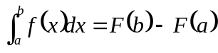 （3.1）
正文示例文字。正文示例文字。正文示例文字。正文示例文字。正文示例文字。正文示例文字。正文示例文字。正文示例文字。

单片机最小系统
本系统所使用的带背光的液晶模块LCD1602采用标准的16脚接口。字符型液晶是一种用5×7点阵图形来显示字符的液晶显示器，可以分为1行16个字等……
正文示例文字。正文示例文字。正文示例文字。正文示例文字。正文示例文字。正文示例文字。正文示例文字。正文示例文字。某某情况如表3.1所示。
表3.1 某某情况说明
编 号 | 符 号 | 引脚说明
1 | VSS | 电源地
2 | VDD | 电源正极
3 | VL | 液晶显示偏压信号
4 | RS | 数据/命令选择端（H/L）
5 | R/W | 读/写选择端（H/L)
6 | E | 使能信号
续表3.1
编 号 | 符 号 | 引脚说明
7 | D0 | Data I/O
8 | D1 | Data I/O
9 | D2 | Data I/O
10 | D3 | Data I/O

单片机初始化程序
正文示例文字。正文示例文字。正文示例文字。正文示例文字。正文示例文字。正文示例文字。正文示例文字。某某程序如下：

#define uchar unsigned char // 宏定义
#define uint unsigned int
#define WRITE_SECOND 0x80 // 时钟芯片地址
#define WRITE_MINUTE 0x82
uint num,temp;
uchar code table[]="time 00:00:00";
uchar code table1[]="set:10 T: . " ; // LCD显示框架
sbit RS=P2^4; // LCD数据/命令选择端
sbit RW=P2^5; // LCD读写选择端
sbit E=P2^6; // LCD使能端
sbit DQ=P1^3; // ds18b20 端口
sbit ACC_7 = ACC^7;
sbit s1=P2^2; // 开关
sbit s2=P2^3;
sbit SCLK = P3^6; // DS1302时钟信号脚
sbit DIO= P3^4; // DS1302数据信号脚
sbit CE = P3^5; // DS1302片选脚
sbit r=P2^1; // LED红灯

正文示例文字。引文标注示例[2,4]。正文示例文字。正文示例文字。正文示例文字。正文示例文字。正文示例文字。正文示例文字。正文示例文字。正文示例文字。正文示例文字。正文示例文字。

温度采集程序
正文示例文字。正文示例文字。正文示例文字。正文示例文字。正文示例文字。正文示例文字。正文示例文字。正文示例文字。正文示例文字。正文示例文字。
某某工作流程如图3.1所示。
否
是
开 始
发送引导码
发送系统码
发送数据码
发送数据反码
发送系统反码
结 束
发送结束标志位
红外数据发送？
图3.1 某某工作流程图
正文示例文字。正文示例文字。正文示例文字。正文示例文字。正文示例文字。正文示例文字。注释示例①。正文示例文字。正文示例文字。正文示例文字。正文示例文字。正文示例文字。
正文示例文字。正文示例文字。正文示例文字。正文示例文字。正文示例文字。正文示例文字。正文示例文字。正文示例文字。正文示例文字。注释示例②。正文示例文字。正文示例文字。

温室恒温电子系统的仿真调试
本系统在硬件和软件设计结束后，必须进行硬件仿真，以测试系统的可行性和运行稳定性。在以单片机作为本系统控制核心芯片的背景下，本设计完全可以在PROTEUS单片机硬件仿真设计软件的平台上实现系统的硬件仿真设计。
某某情况如图4.1所示。
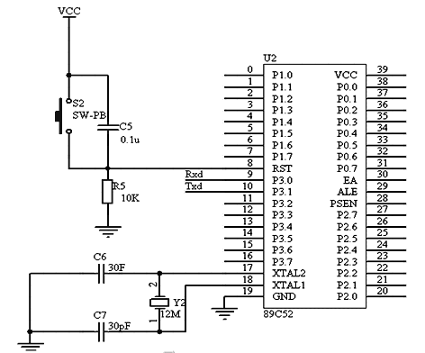
图4.1 某某情况
点击仿真按钮，程序调用初始化函数，进入开机界面显示，当系统开机后，可以通过按键对系统进行时间及温度设置。测试当所设温度分别大于和小于采集到的温度时，是否能自动开启加热或降温模块以及报警系统。
经过仿真调试，本设计基本上达到了温室恒温电子系统设计的要求……

结 语
结语正文文字。结语正文文字。结语正文文字。结语正文文字。结语正文文字。结语正文文字。结语正文文字。结语正文文字。结语正文文字。结语正文文字。
结语正文文字。结语正文文字。结语正文文字。结语正文文字。结语正文文字。结语正文文字。结语正文文字。结语正文文字。结语正文文字。结语正文文字。
结语正文文字。结语正文文字。结语正文文字。结语正文文字。结语正文文字。结语正文文字。结语正文文字。结语正文文字。结语正文文字。结语正文文字。
总结全文，通过对系统的……几方面的结合，设计出来的系统达到了预期的效果，总体上完成了……系统的设计。当然，由于……原因以及……等多方面影响，设计出来的系统也存在很多不足的地方，例如……各种的不足之处还有待完善。

注 释
① 某某词语：某某词语的解释。注释内容。注释内容。注释内容。注释内容。注释内容。注释内容。注释内容。注释内容。注释内容。注释内容。注释内容。注释内容。注释内容。
② 此处按照某某人2007年发表于某某刊物上某某文章提供的方法设计。

参考文献
[1] 郭天祥.新概念51单片机C语言教程[M].北京:电子工业出版社,2009:342-349.
[2] 沙占友,孟志永,王彦朋.单片机外围电路设计[M].北京:电子工业出版社,2006:87-96.
[3] Andrew S.Tanenbaum.计算机网络[M].4版.北京:清华大学出版社,2004:23-47.
[4] 张菁.单片机温度控制系统方案的研究[J].上海交通大学学报.2007:41(1):142-144.
[5] Liu, D.L., B.J.Scott.Estimation of solar radiation in Australia from fall and temperature observations[J]. Agricultural and Forest Meteorology. 2001:41-59.
[6] Daly, C.R.P.Neilson, D.L.Phillips. Astatistical-topographic model formapping climatological precipitation over mountainous terrain[J].Appled Meteorology.1994: 140-158.

致 谢
致谢正文。致谢正文。致谢正文。致谢正文。致谢正文。致谢正文。致谢正文。致谢正文。致谢正文。致谢正文。致谢正文。致谢正文。致谢正文。致谢正文。致谢正文。致谢正文。致谢正文。致谢正文。致谢正文。致谢正文。致谢正文。致谢正文。致谢正文。致谢正文。致谢正文。致谢正文。致谢正文。致谢正文。

附 录

附录A 电路原理图
电路原理图如图A1所示。附录正文示例文字。附录正文示例文字。附录正文示例文字。附录正文示例文字。附录正文示例文字。附录正文示例文字。附录正文示例文字。附录正文示例文字。附录正文示例文字。附录正文示例文字。附录正文示例文字。附录正文示例文字。附录正文示例文字。附录正文示例文字。附录正文示例文字。附录正文示例文字。附录正文示例文字。

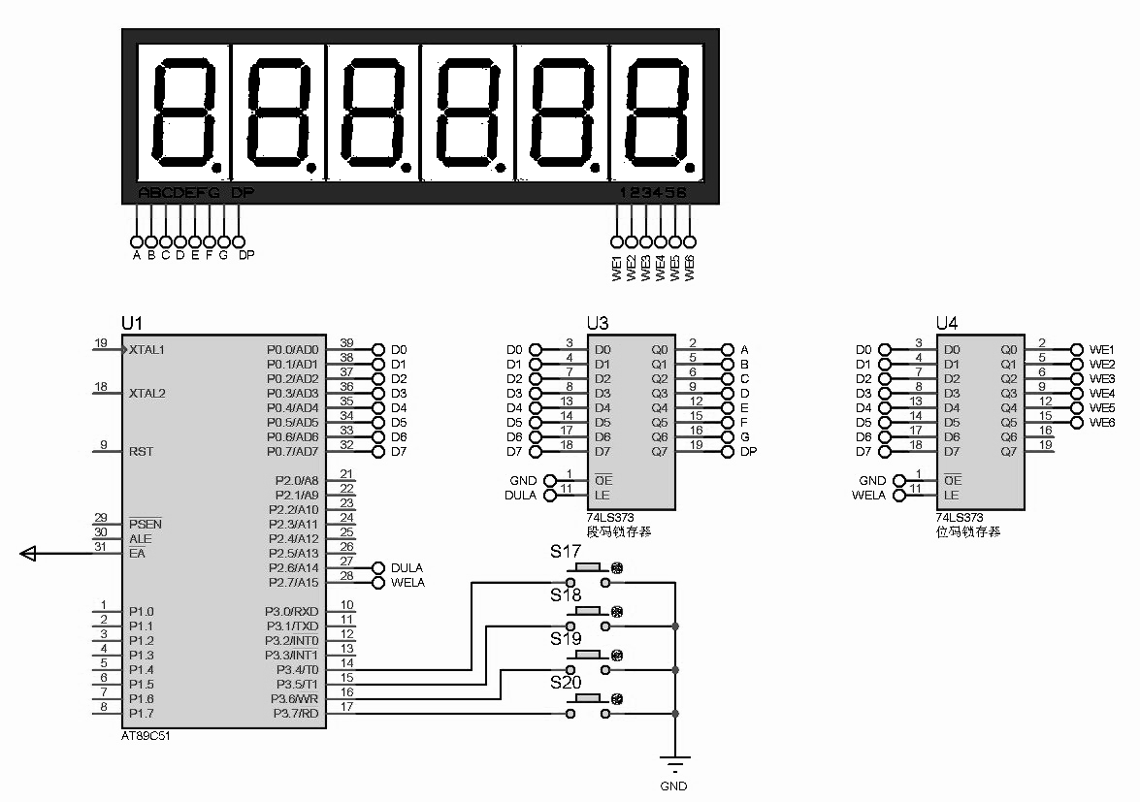
图A1 电路原理图

附录B 某部分源程序
/*******某某部分源程序*******/
void keyscan()
{
if(s1==0) // 注释语句
{
delay1(10); // 注释语句，注释语句
if(s1==0) // 注释语句
{
while(!s1); // 注释语句，注释语句
s1num++; // 注释语句，注释语句
flag1=1; // 注释语句
f1lag=0;
if(s1num==1) // 注释语句，注释语句
{
write_com(0x80+12); // 注释语句，注释语句
write_com(0x0f); // 注释语句，注释语句
}
}
}
}
附录正文文字。附录正文文字。附录正文文字。附录正文文字。附录正文文字。附录正文文字。附录正文文字。附录正文文字。某某情况如表B1所示。
表B1 某某情况
列名一 | 列名二 | 列名三 | 列名四
数据a | 数据数据数据 | 数据数据 | 数据数据数据
数据b | 数据数据数据 | 数据数据 | 数据数据数据
数据c | 数据数据 | 数据数据 | 数据数据数据
附录正文文字。附录正文文字。附录正文文字。附录正文文字。附录正文文字。附录正文文字。附录正文文字。附录正文文字。某某情况如式（B1）所示。
（B1）
附录正文文字。附录正文文字。附录正文文字。附录正文文字。附录正文文字。附录正文文字。附录正文文字。附录正文文字。附录正文文字。附录正文文字。

